V Международный конкурс междисциплинарных исследовательских проектов школьников «Древо жизни»

Пальмовое масло и его применение в пищевом производстве

Автор:
Гетман Георгий Андреевич,
ученик 11А класса
Руководитель:
Михалева Татьяна Сергеевна,
учитель химии

Омск – 2023г
Оглавление
Введение………………………………………………………………………………………….3
Глава 1. Теоретическая часть……………………………………………………………………4
1.1. Что такое пальмовое масло и что им заменяют…...…………………….……..………….4
1.2. Влияние пальмового масла на организм………………………………………………..…8
1.3. Сравнительная характеристика продуктов, которые заменяет пальмовое масло……12
Глава 2. Практическая часть…………………………………………………………………...13
2.1. Анкетирование…………………………………………………………………………..…13
2.2. Определение наличия пальмового масла в продуктах, в домашних условиях………...14
Заключение……………………………………………………………………………………...15
Список литературы………………………………………………………………………….….16
Приложения……………………………………………………………………………….…….17
Введение
Актуальность: инфляция сейчас очень влияет на жизнь граждан России и очень часто для удешевления себестоимости готового продукта молочный жир в еде заменяют более дешёвым пальмовым маслом. Мой проект поможет узнать насколько это влияет на вкусовые качества, пищевую ценность и вредность получившегося товара.
Объект исследования: пальмовое масло.
Предмет: влияние пальмового масла на качество продуктов и организм человека.
Цель: выяснить влияние пальмового масла на организм человека.
Задачи:
1. найти информацию о происхождении и применении пальмового масла в сетевых и литературных источниках;
2. составить сравнительную характеристику молочного жира и других продуктов, которые заменяет пальмовое масло вместе с ним;
3. провести исследование о влиянии организма на пальмовое масло.
Методы:
1. анализ литературы;
2. анкетирование;
3. статистическая обработка данных;
4. эксперимент.

Глава 1. Теоретическая часть
1.1. Что такое пальмовое масло и что им заменяют

Пальмовое масло — растительное масло, получаемое из мякоти плодов масличной пальмы (Elaeis guineensis). Масло из кости этой пальмы называется пальмоядровым маслом. Оба вида масла относятся к группе растительных масел тропического происхождения, так же как и кокосовое. Их производят в основном в Малайзии и Индонезии. Небольшое количество также производится в Чаде, Либерии, Гане, Колумбии, Нигерии и Таиланде.
Сегодня пальмовое масло является самым распространённым видом пищевого масла, наряду с соевым, рапсовым и подсолнечным. Импорт пальмового масла вырос с 2007 года практически во всех странах, согласно ISTA. По данным Министерства сельского хозяйства США, уже в сезоне 2015/2016 мировые объёмы производства пальмового масла превышали объёмы производства иных растительных масел, и оно продолжает удерживать безоговорочное лидерство.
Как и другие растительные масла, пальмовое масло может применяться как для пищевых, так и не пищевых целей. Кроме продуктов питания, пальмовое масло используется для производства биотоплива, косметики, шампуней и других продуктов.
История возникновения пальмового масла:
Первое документальное упоминание масла плодов пальмового дерева, датированное XV веком, принадлежит португальским путешественникам, побывавшим в Западной Африке. Родиной масличных пальм является Западная Африка, где до сих пор местные жители выращивают пальмы и получают масло традиционными методами. В этом регионе пальмовое масло чаще всего употребляется в сыром виде, как неотъемлемый компонент национальных блюд.
Археологические доказательства потребления пальмового масла были найдены в середине XIX века в ходе раскопок в Абидосе, Египет. Археологи установили, что в одной из найденных амфор содержалось пальмовое масло: в сосуде был обнаружен маслянистый осадок от плода масличной пальмы. Так как пальмовое масло в Египте не производилось, был сделан вывод, что пальмовым маслом торговали ещё во времена фараонов, более 3000 лет назад.
В Малайзию масличная пальма была завезена британцами в 1870 году из Западной Африки. В 1917 году англичанин Анри Фоконье впервые посадил масличную пальму, семена которой привёз в 1911 году из поездки по Суматре. Изначально масличная пальма использовалась как декоративное растение. Проведя в своём имении ряд экспериментов по производству масла из плодов масличной пальмы, Анри решил высадить первую плантацию. Так было положено начало индустрии пальмового масла.
Земледельцы быстро рассмотрели положительные свойства масличной пальмы: выносливость, высокую урожайность, отличное качество масла, получаемого из плодов. В начале XX века производство пальмового масла казалось многообещающим и перспективным, поэтому началось масштабное разведение пальмовых плантаций.
В России импорт пальмового начался в первой половине 1960-х гг. из Индонезии. В 1979 г. объём импорта пальмового масла превышал 100 тыс. т., преимущественно из Малайзии[7]. Ещё через 30 лет импорт масла из плодов пальмового дерева в стране составил 30 % от всех растительных масел.
Сейчас масличные пальмы выращивают во влажных тропиках Африки, Латинской Америки и Юго-Восточной Азии.

Технология получения:

Жизненный цикл и культивация масличной пальмы:
Совы и сипухи — наиболее экологичный способ борьбы с грызунами-вредителями на плантациях масличных пальм
Пальмовое дерево достигает зрелости в три года и плодоносит 35 лет. Первые месяцы молодое дерево даёт лишь мужские соцветия. Следующие месяцы — только женские. И мужские и женские соцветия формируют колоски. Мужские оплодотворяют женские, в результате чего формируется гроздь плодов масличной пальмы.
В современных тепличных условиях для ускорения процесса проращивания семян используются специальные станции, где стабильно поддерживается высокая температура. Это позволяет сократить срок проращивания семян до 90—100 дней. Каждый месяц появляется новый листок. Саженец остаётся в контейнере в течение следующих 4—5 месяцев. После того, как на саженце появляется двойной лист, наступает время высадки в питомник. Через год, когда на саженце насчитывается около 15 листьев, их высаживают в открытый грунт в специально отведённом месте.
Масличная пальма — теплолюбивое дерево, которому нужно много влаги. Также пальма требовательна к грунту: он должен свободно пропускать воду. Идеальным для культивации масличных пальм считается пояс в пределах 5—10 градусов от экватора, что делает наиболее подходящими регионами Малайзию и Индонезию. Эти страны и являются крупнейшими экспортёрами пальмового масла.
Важной для культивации масличной пальмы является борьба с грызунами-вредителями. На некоторых малайзийских плантациях для этих целей используются совы и сипухи. Исследования доказали, что именно совы лучше всего справляются со вредителями. Кроме того, данный метод избавления от грызунов считается экологически чистым. Плантации масличных пальм разделены на сегменты, каждый из которых оборудован домиками для сов. Птицы живут на воле на достаточном удалении друг от друга.

Технология производства представлена на рисунке 1.
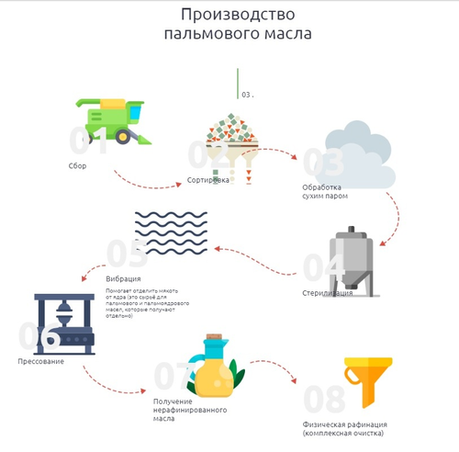
Рис. 1 Технология производства пальмового масла

Этапы производства пальмового масла:
Современная технология производства пальмового масла включает в себя следующие стадии:
1) Получение свежих плодов масличной пальмы
Свежие плоды собирают на плантации и в течение 24 часов передают на завод для дальнейшей переработки. На начальном этапе плоды взвешивают и выгружают в приёмные контейнеры.

2) Стерилизация
Полученные грозди масличной пальмы направляют на стерилизацию для удаления сора и насекомых. Стерилизацию проводят, как правило, перегретым паром. Обработка перегретым паром в дальнейшем улучшает экстракцию масла. Прошедшие стерилизацию грозди масличной пальмы направляют в аппарат по обмолачиванию.
3) Обмолот
В процессе обмолачивания из грозди отделяют свежие плоды, которые в дальнейшем поступают на следующий этап — вываривание.
4) Вываривание
В процессе вываривания свежие плоды подвергаются термической обработке. Основная её цель в том, чтобы улучшить высвобождение масла из растительной клетки. Таким образом плоды подготавливают к дальнейшему прессованию. Обычно используемый варочный котёл состоит из цилиндрического сосуда с паровым нагревом, снабжённого центральным вращающимся валом, несущим ряд лопастей (перемешивающих).
5) Прессование
Извлечение пальмового масла осуществляется с помощью механического прессования на шнековом экструдере. После прессования сырое пальмовое масло отправляют на стадию промывки.
6) Промывка
После экстракции масло фильтруют и направляют на промывку. Промывку как правило осуществляют в вертикальной ёмкости, куда подаётся сырое пальмовое масло и достаточное количество воды. В ходе промывки отделяют масло от захваченных водорастворимых примесей. Смесь масла с водой далее направляют на центробежный сепаратор для предварительного отделения воды от масла, после чего масло подвергается сушке для удаления остаточной влаги. Сырое пальмовое масло является самостоятельным продуктом.
7) Очистка (рафинирование)
В целях рафинирования сырое пальмовое масло подвергается очистке перегретым паром. Далее масло направляется в отбельный аппарат. Отбелённое масло поступает в дезодорационную колонну. Дезодорационная колонна представляет собой закрытую цилиндрическую ёмкость с дискообразными тарельчатыми и кольцевыми дырчатыми насадками внутри. Для улучшения процесса рафинирования дезодорационная колонна работает под вакуумом и при высокой температуре.
8) Фракционирование
За счёт того, что каждый триацилглицерид обладает своими физико-химическими свойствами и своей температурой плавления, формируются фракции. Основной вид переработки пальмового масла — фракционирование, в результате которого получают жидкие и твёрдые фракции. Олеиновая фракция — жидкая фракция пальмового масла с температурой плавления 19—24 °C. Стеариновая фракция — твёрдая фракция пальмового масла с температурой плавления 44—54 °C. Кроме олеина и стеарина, существуют и другие фракции пальмового масла, например, суперолеин с более высоким содержанием олеиновой кислоты до 46 % и сниженным содержанием пальмитиновой кислоты или олеин двойного фракционирования (температура плавления 13—17 °C), средняя фракция — 32—38 °C.

1.2. Влияние пальмового масла на организм
Некоторые недобросовестные производители применяют пальмовое масло в пищевой промышленности взамен животного жира, не сообщая об этом потребителю, что свидетельствует об обмане потребителя и фальсификации продукции.
Благодаря своим химическим и физическим свойствам пальмовое масло стало одним из самых распространенных видов растительного жира в мире. Также это связано с тем, что оно легкодоступно и стоит очень дешево. Пальмовое масло отличается высокой устойчивостью к окислению, поэтому может храниться долгое время.
В связи с этим не утихают споры о пальмовом масле – полезно оно для человека, или все-таки вредно? Согласно уверениям производителей, масло можно широко применять не только для выпечки, но и в косметологии, промышленности, а также в целях лечения от различных недугов. Однако все больше диетологов сходится во мнении, что данный продукт является сильнейшим канцерогеном.
Пальмовое масло добывают из масличного вида пальм (а именно мякоти плодов, которые вначале варят, а потом отжимают), которые произрастают в основном в тропических странах, в частности в западной Африке. В натуральном виде продукт представляет собой жидкую субстанцию, имеет оранжево-желтый цвет и обладает довольно приятным ароматом и сладким привкусом. При температуре ниже тридцати градусов масло становится твердым, напоминающим по структуре маргарин. Пальмовое масло единственное в мире, которое называют твёрдым растительным маслом, по составу походящим на животные жиры.
В своем составе масло содержит в огромных количествах пальмитиновую кислоту, но, несмотря на это, в нем присутствуют также другие насыщенные и ненасыщенные жирные кислоты, в частности, стеариновая, олеиновая, арахиновая, линолевая, миристиновая, лауриновая и т.п. Кроме того, в масле содержатся витамины Е, D, K, лецитин, фитостеролы, сквален, коэнзим Q10, магний, фосфор и др.
Данный продукт достаточно калорийный, энергетическая ценность составляет около 900 ккал на 100 г продукта.
Применение пальмового масла
В основном, пальмовое масло используют в пищевой промышленности. Оно применяется при приготовлении вафель, бисквитных рулетов, тортов, кремов, на нем обжариваются полуфабрикаты. Пальмовое масло входит в состав сырных, творожных продуктов, комбинированного масла, его добавляют и в прочие продукты. Многие современные рецептуры не обходятся без пальмового масла. Вообще — легче перечислить те продукты, в которых нет пальмового масла, чем те, в которых оно присутствует.
Пальмовое масло, применение которого не ограничивается пищевой промышленностью, используется еще и при изготовлении свечей и мыла. В косметологии его обычно применяют для ухода за сухой и увядающей кожей лица, так как оно питает, смягчает и увлажняет кожу.
Многих интересует вопрос: действительно ли вредно пальмовое масло?
Если говорить о его пользе, то в первую очередь необходимо подчеркнуть, что в нем содержится большое количество каротиноидов, сильнейших антиоксидантов, представляющих большую ценность для организма человека. Каротиноиды положительно влияют на ослабленные волосы и кожу. Поэтому его используют многие известные косметические фирмы.
Масло пальмы является рекордсменом по содержанию витамина Е, который состоит из токотриенолов и токоферола. Токотриенолы крайне редко встречаются в растениях, они борются со свободными радикалами, которые провоцируют появление рака.
Пальмовое масло богато триглицеринами, которые перевариваются очень быстро, а когда попадают в печень, то идут на выработку энергии, не попадая в кровоток. Это масло особенно полезно людям, плохо переваривающим другие жиры.
Также в пальмовом масле присутствует много ненасыщенных жиров: олеиновой и линолевой кислоты, которые способствуют снижению уровня холестерина в крови. Эти кислоты участвуют в структурировании костей, суставов и полезны для здоровья кожи.
Провитамин А обеспечивает функционирование анализатора зрения, участвует в производстве зрительного пигмента сетчатки глаза.
Что же получается, пальмовое масло вредно или полезно? Удивительно, но польза и вред масла сопоставимы. Например, из-за насыщенных жиров масла при его употреблении возникают проблемы с сердцем, но в это же время в нем содержатся витамины А, Е, которые делают пальмовое масло полезным для профилактики сердечных и раковых заболеваний. Пальмовое масло ценится из-за содержания в нем линолевой кислоты, но в то же время ее гораздо меньше, чем в других маслах. Сочетание вредных и полезных свойств получается? Нет, все намного проще — пальмовое масло бывает нескольких разновидностей.
Виды пальмового масла:
Самым полезным и натуральным является красное пальмовое масло. Для его получения используют щадящую технологию, при которой большая часть полезных веществ сохраняется. Это масло имеет красный цвет благодаря высокому содержанию каротина.
Красное пальмовое масло имеет сладковатый вкус и запах. Исследователи пришли к выводу, что в процессе рафинирования масла пальмы полезные вещества из него выходят. А в необработанном красном пальмовом масле полезных веществ содержится огромное количество. Описываемые полезные свойства пальмового масла в основном и относятся к красному пальмовому маслу. Некоторые ученые утверждают, что это масло по полезным свойствам не отличается от оливкового, столь популярного у жителей Европы.
Рафинированное и дезодорированное пальмовое масло – это уже другой продукт. Оно не имеет запаха и цвета. Делается это специально для использования в пищевой промышленности. Это масло также обладает полезными свойствами, что и пальмовое красное масло, но гораздо в меньшем количестве.
Есть еще одна разновидность пальмового масла, которая используется для производства косметики, мыла и многого другого. Это масло дешевле в пять раз, чем другие виды пальмового масла. Оно отличается от пищевого масла кислотно-жировым составом. Из-за низкой степени очистки в нем содержится много вредных окисленных жиров. Случается, что недобросовестные производители добавляют такое масло в продукты, при употреблении которых в организме человека происходит накапливание свободных радикалов, провоцирующих онкологические заболевания. Также употребление такого масла приводит к образованию холестериновых бляшек.
Эксперты уверены, что некоторые производители используют это масло при производстве пищевой продукции. Говоря о вреде пальмового масла, в основном имеют в виду именно такую возможность. Из нашего организма такое пальмовое масло плохо выводится, кроме того, данное масло является сильнейшим канцерогеном.
В результате клинических исследований установлено, что детские молочные смеси, содержащие пальмовый олеин, снижают всасывание кальция, по сравнению с питанием в которое он не входит. А усвояемость макроэлемента снижается с 57,4 % до 37,5 %. Кроме понижения всасывания кальция увеличивается выделение жира со стулом. Он становится более плотным и развивается запор.
Нарушение всасывания макроэлемента обусловлено особым расположением пальмитиновой кислоты относительно молекулы жира пальмового олеина. В обычных условиях она находится в боковом положении. После запуска процесса переваривания детского питания в кишечнике она отщепляется, связывая в свободном состоянии кальций. В результате формируются нерастворимые соли: кальция пальмитат. По сути, это мыло, которое не всасывается в пищеварительном тракте, а транзитом выводятся со стулом.
Во избежание блокировки усваивания минерала положение пальмитиновой кислоты искусственно изменено в олеине. Такой продукт получил название бета-пальмитат. В результате структурированное масло с пальмитиновой кислотой, не расщепляется, не формирует мыла с кальцием и усваивается в ЖКТ в неизмененном виде.

1.3. Сравнительная характеристика продуктов, которые заменяет пальмовое масло
Мы с вами уже узнали, что не всё то золото, что блестит, и что не всякая омега-кислота суперполезна. Потому и растительное масло растительному маслу рознь. И хотя нам долгие годы твердили, что растительные масла куда полезнее животных, а полки наших супермаркетов ломятся от разнообразия этих «жидких жиров», многие из нас ориентируются исключительно на цену и собственный вкус. При этом мало что зная о пользе того или иного вида масла.
Сложно даже перечислить ассортимент масел обычного супермаркета, умолчу о магазинах здорового питания. Наряду с привычными нам подсолнечным и кукурузным, ставшее уже «нашим» — оливковое масло, подзабытые нами, но широко использовавшиеся нашими предками льняное и конопляное, ранее экзотические, но уже широко вошедшие в наш рацион пальмовое и кокосовое, и ещё пару десятков, некоторые из которых преподносятся едва ли не как лечебные: кунжутное, рапсовое, арахисовое, соевое, масло грецкого ореха и кедрового, абрикосовых, вишнёвых и виноградных косточек, масло расторопши и облепихи.
Таблица 1
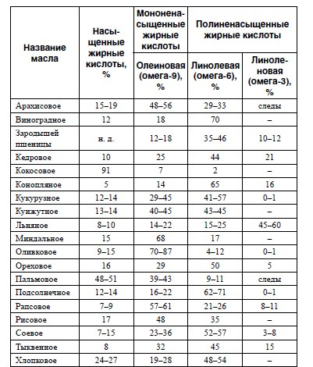
Написать название таблицы
Глава 2. Практическая часть
2.1. Анкетирование

1 Вы знаете, что такое пальмовое масло?
2. Что оно заменяет?
3. Является ли оно вредным?
4. Почему его используют?
5. Почему вы покупаете продукты с пальмовым маслом?
По результатам проведенного анкетирования можно увидеть:
- большинство ребят (75%) знают, что представляет собой пальмовое масло
- о продуктах, которые заменяет пальмовое масло, в полном объёме знает только 25% респондентов, в неполном объёме, частично верно выбирают 41% учеников, 23% опрошенных не смогли назвать ни одного продукта;
- на вопрос о вреде пальмового масла, положительно ответили 50% респондентов, 42% опрошенных сомневаются, остальные ответили отрицательно;
- большинство респондентов (92%) считает, что причина его использования в дешевой стоимости
- на вопроc: «почему вы покупаете продукты с пальмовым маслом?», самыми популярными ответами были дешевая стоимость – 33%, а также «Я не покупаю продукты с пальмовым маслом» – 42% респондентов [Приложение1].

2.2. Определение наличия пальмового масла в продуктах, в домашних условиях

В домашних условиях наличие пальмового масла в продуктах питания можно определить по-разному. Нужно, чтобы что-то подтаяло или наоборот подсохло, что-то нужно слегка подогреть или охладить, а какие-то продукты-подделки и вовсе можно выявить по вкусовым качествам.
Основными участниками эксперимента стали: плавленый сыр «Дружба», мороженое-пломбир и сливочное масло, т. к. это самые распространенные и легкодоступные подделки, что удалось найти.
Суть опыта заключалась в том, чтобы оставить все эти продукты, в условиях комнатной температуры на несколько часов.
Задачей опыта являлось выделение признаков наличия пальмового масла и сверение их с найденной в интернете таблицей, дабы подтвердить или опровергнуть информацию, содержащуюся в ней.
Таблица 2
Название таблицы
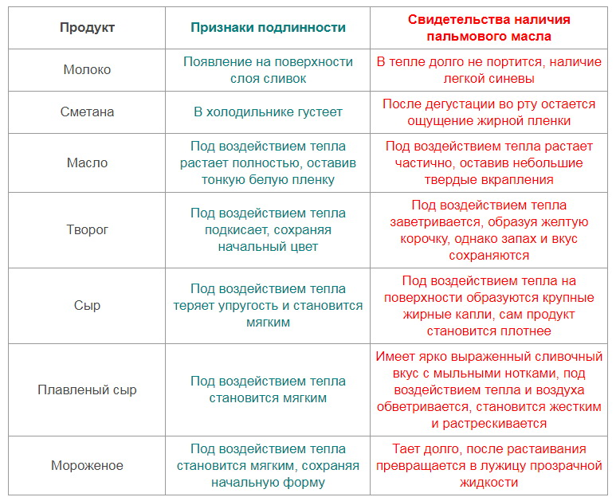

Завершив эксперимент, я могу уверенно сказать, что информация в таблице достоверна и ей можно пользоваться.
Заключение
Пальмовое масло – распространенный заменитель молочного жира, и, что удивительно, широко известный по всему миру. Споры о том, является ли оно вредным, ведутся очень давно. Тем не менее, пальмовое масло по-прежнему распространено. Его добавляют в сыры, мороженое, выпечку и даже в другие масла.
Работая над проектом, я пришел к следующим выводам:
- Сегодня пальмовое масло является самым распространённым видом пищевого масла, наряду с соевым, рапсовым и подсолнечным. Импорт пальмового масла вырос с 2007 года практически во всех странах, согласно ISTA.
- На самом деле вред и польза пальмового масла примерно равны. Прямой вред оно несет, если недобросовестный производитель заменяет его техническим видом, который и вовсе непригоден для употребления, или в случае замены животных жиров, что может привести к изменению свойств продукта или удешевить его себестоимость, при этом сохранив магазинный ценник.
- Пальмовое масло содержит намного больше насыщенных жирных кислот, чем аналоги, и уступает в содержании ненасыщенных, которых и так немного в обычных продуктах, что может привести к ожирению
- Большая часть нашего общества уже в курсе о наличии пальмового масла в подавляющем количестве продуктов, но, даже зная о возможном вреде, готовы приобретать «подделки», в случае низкой цены
- Наличие пальмового масла в продукте можно легко определить в домашних условиях

Список литературы
http://12.rospotrebnadzor.ru/
https://roscontrol.com/community/article/vibiraem-rastitelnie-masla/
https://ru.wikipedia.org/wiki/Пальмовое_масло
https://dzen.ru/a/YCq0ZfSZGClAtRJe
https://foodandhealth.ru/maslo/palmovoe-maslo/
https://yandex.ru/images/search?from=tabbar&text=сравнение%20пальмового%20и%20других%20масел
https://www.oilworld.biz/ista-mielke
http://mpoc.org.my/

Приложения
Приложение 1
Результаты анкетирования

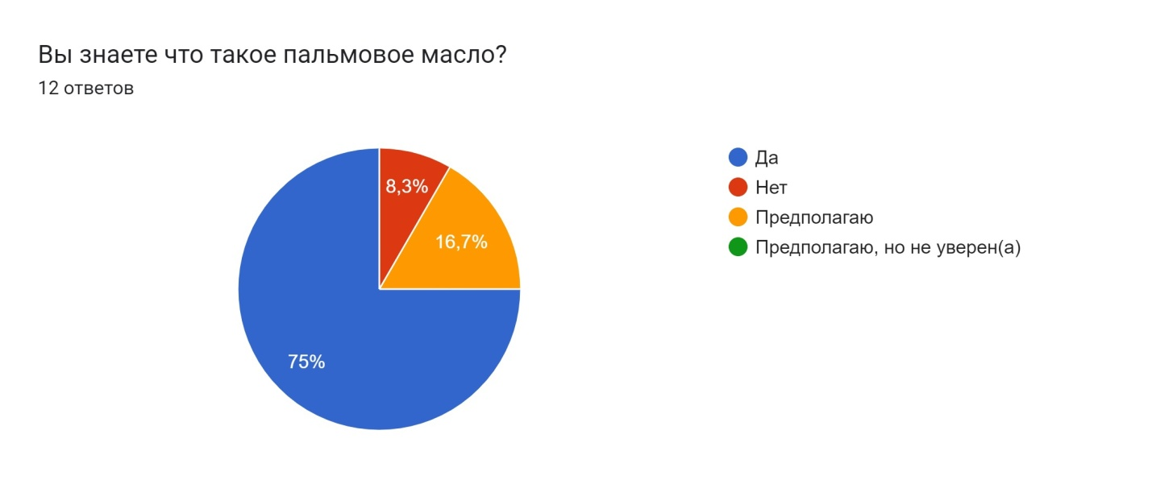
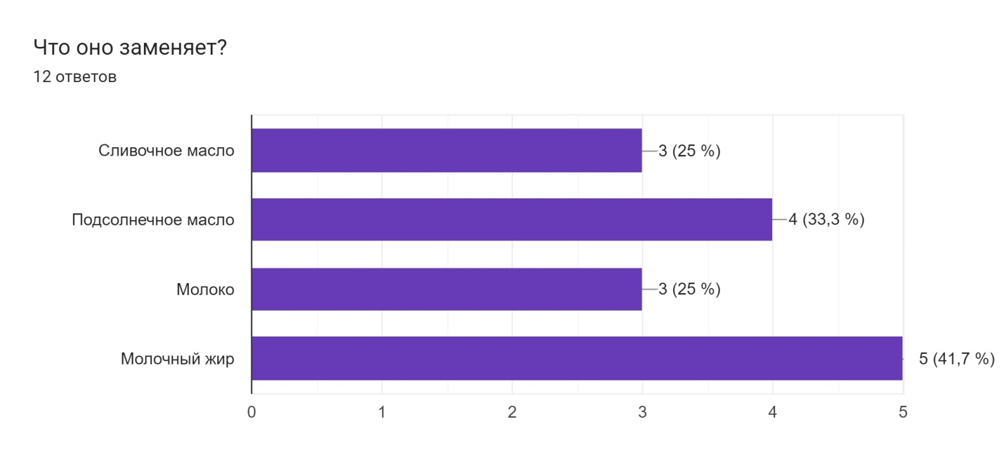
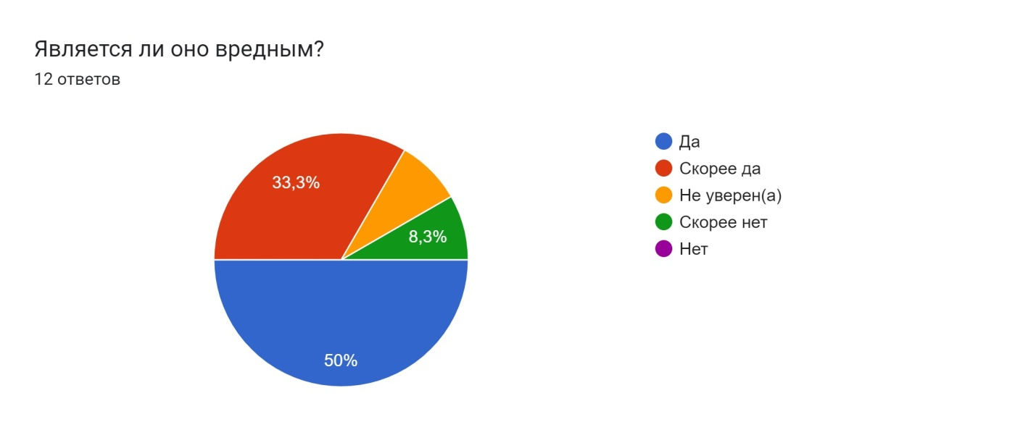
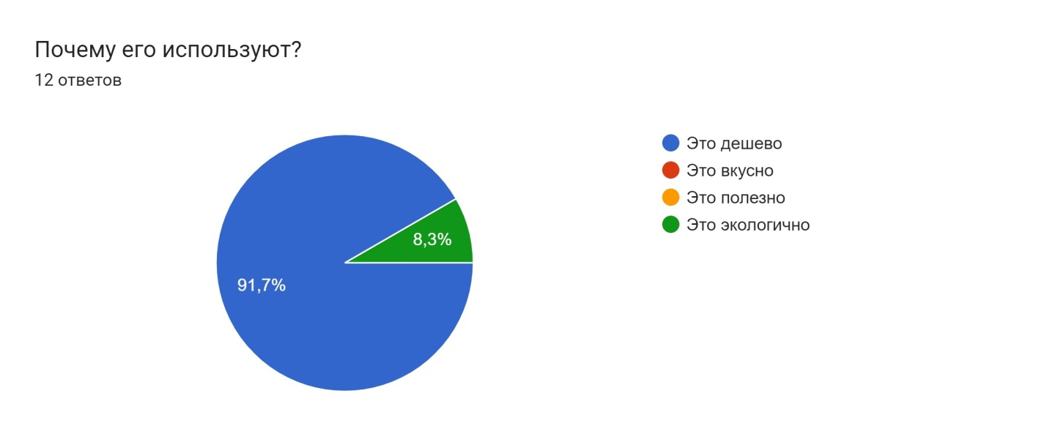
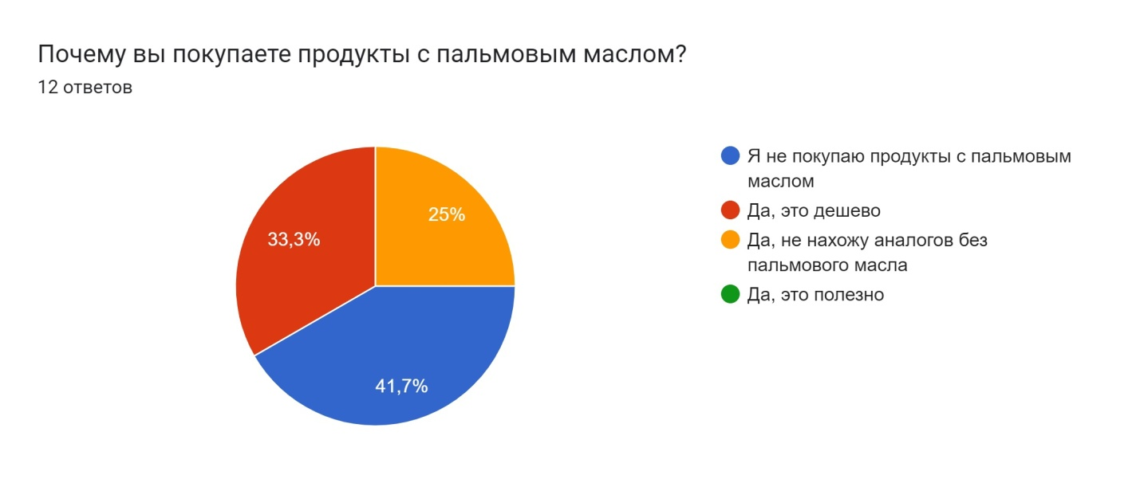

Приложение 2
Начало эксперимента
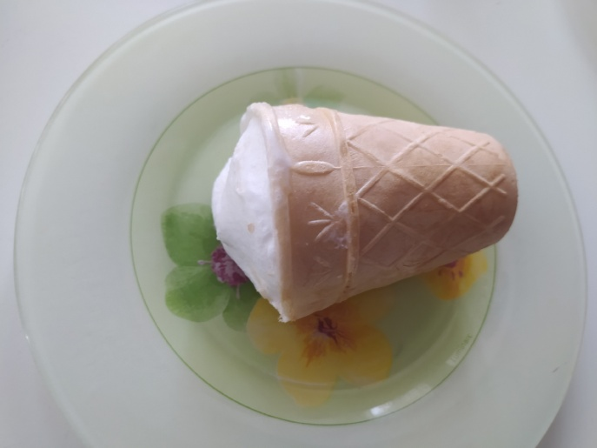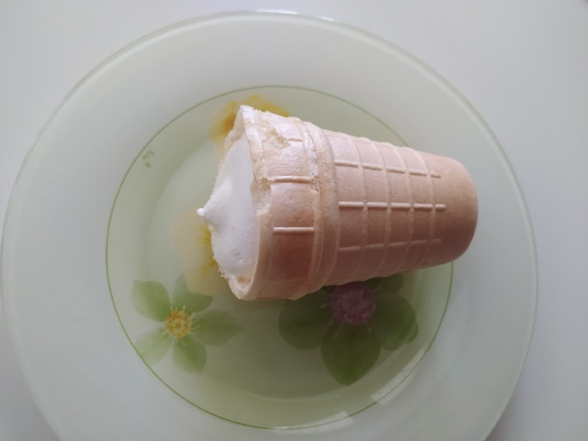
(Мороженое с пальмовым маслом) (Мороженое без пальмового масла)

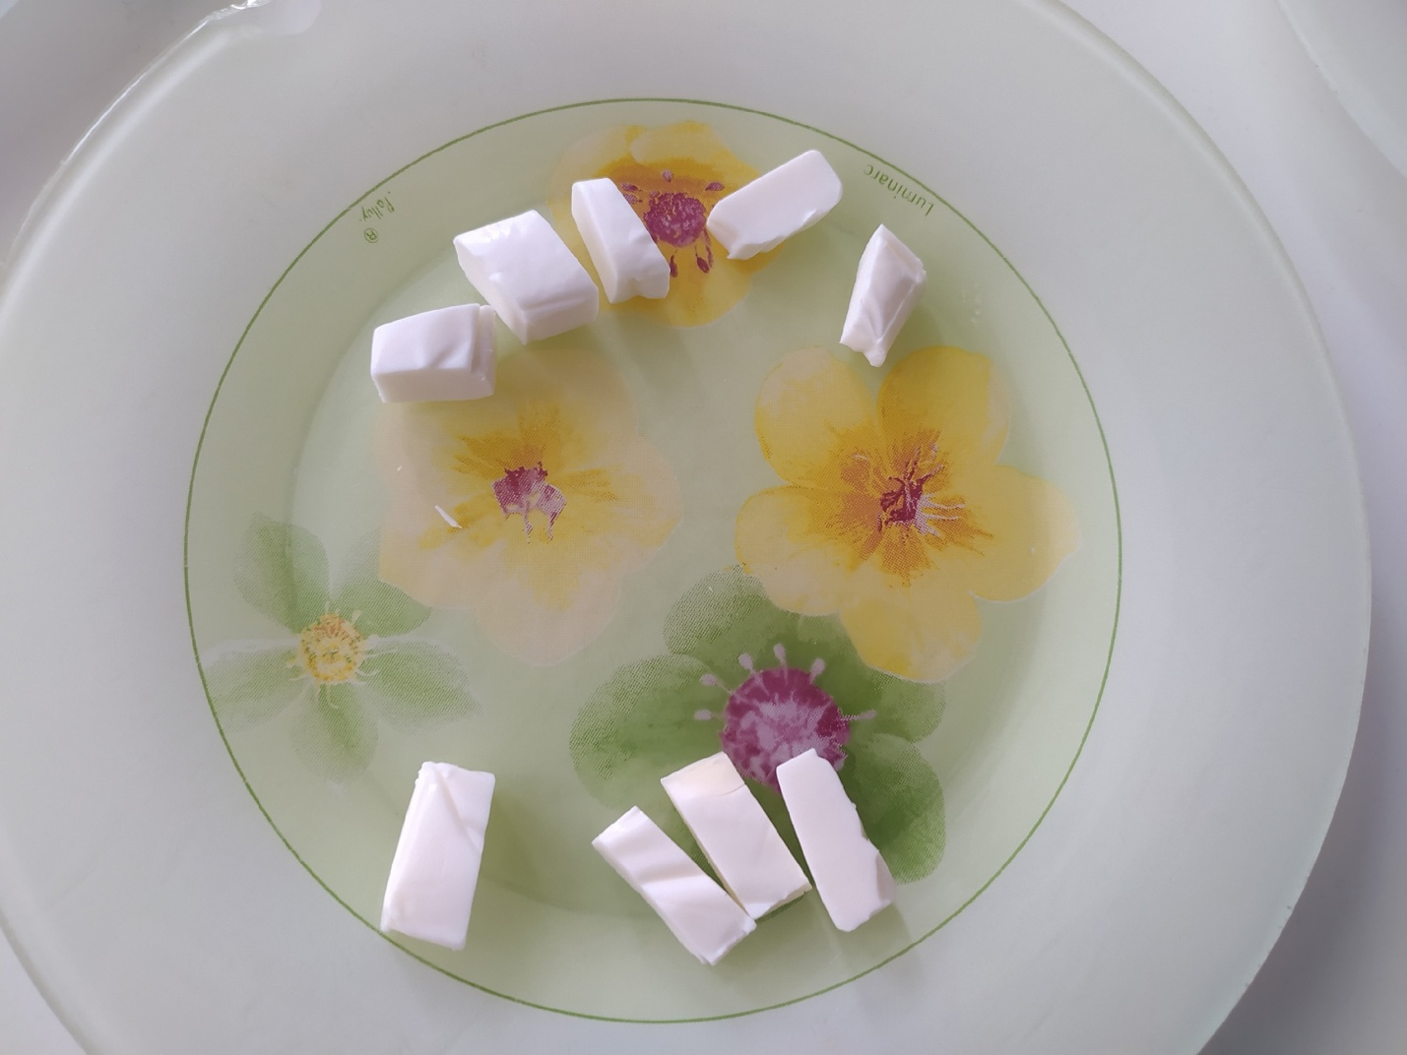
(Снизу плавленый сыр без добавления пальмового масла, сверху с добавлением)

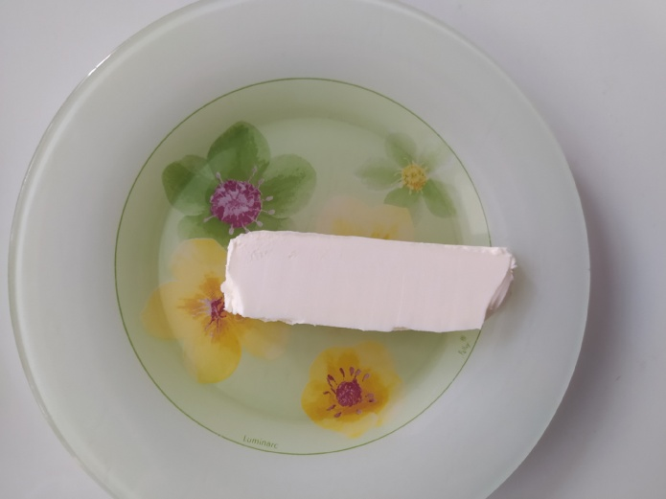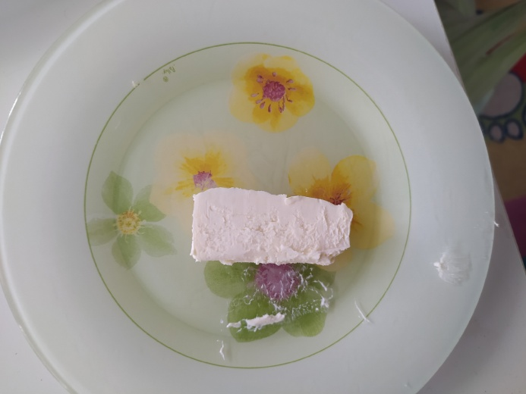
(Сливочное масло без пальмового) (Сливочное масло с добавлением пальмового)

Приложение 3
Конец эксперимента
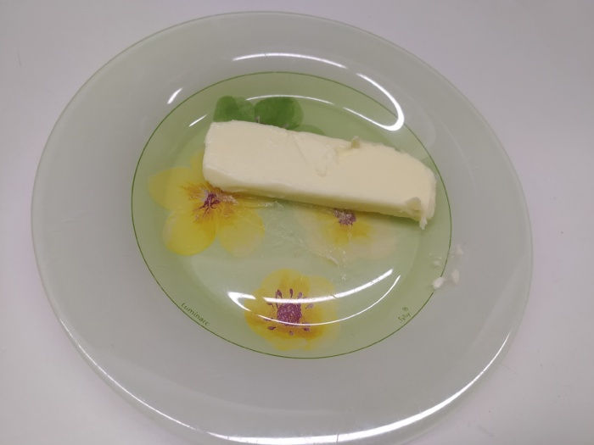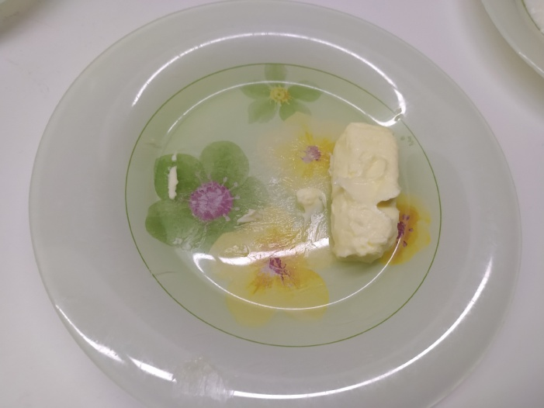
(Сливочное масло без пальмового) (Сливочное масло с добавлением пальмового)

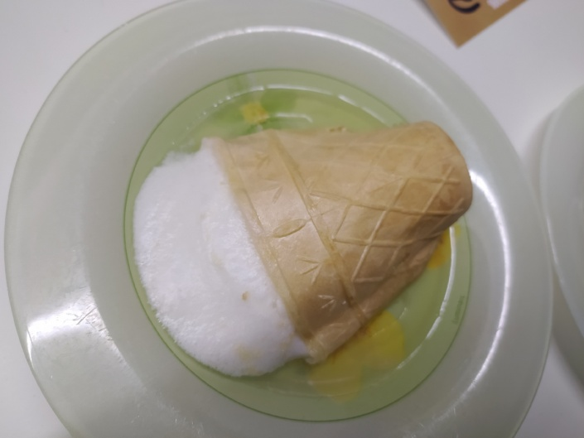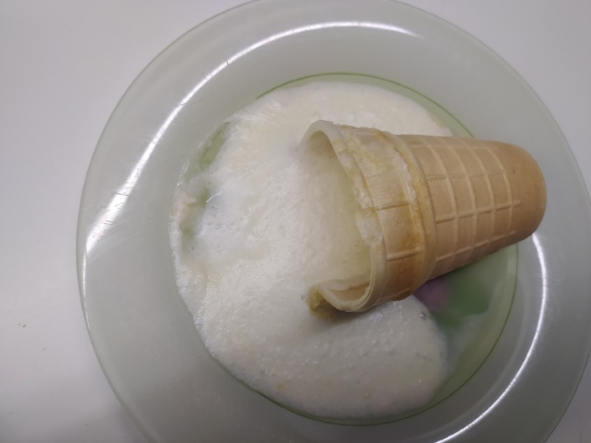
(Мороженое с пальмовым маслом) (Мороженое без пальмового масла)

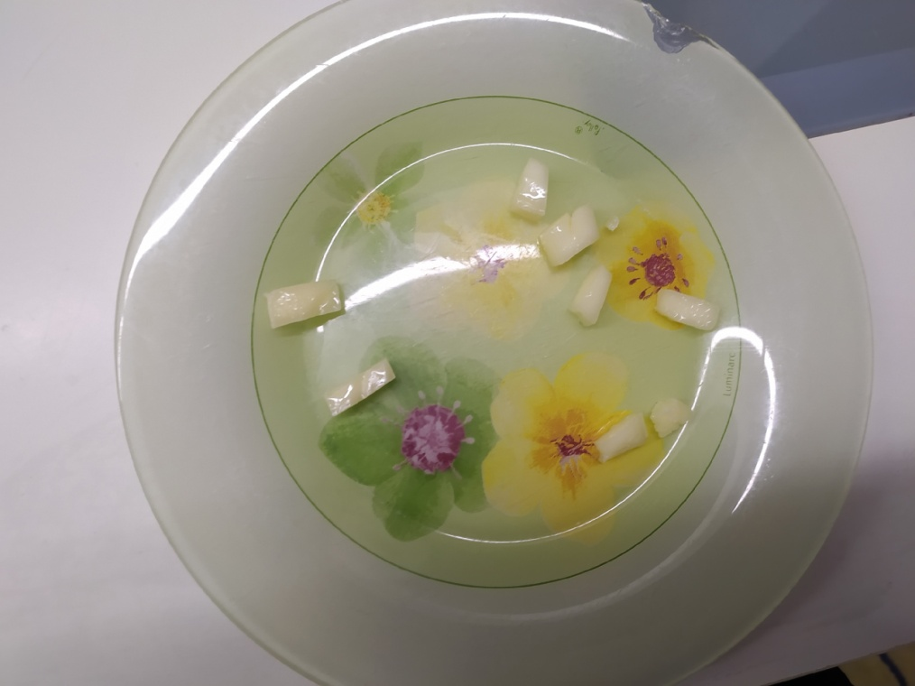
(Слева плавленый сыр без добавления пальмового масла, справа с добавлением)

